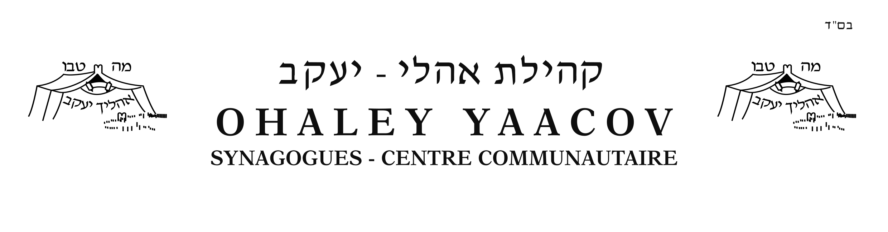

Dimanche 18 juillet 2021
TISHA BEAV

Un cours sera donné après l’office de Chaharit de 8h30

dans la synagogue Ohr Hanania par

Rav Avraham SIMHI

sur
le DEUIL du BETH HAMIKDASH

